ANYKŠČIŲ VAIKŲ IR JAUNIMO UŽIMTUMO CENTRAS
VEIKLOS ATASKAITA UŽ 2019 METUS
- ĮSTAIGOS PRISTATYMAS
AVJUC yra nevyriausybinė organizacija, pagal teisinį statusą- asociacija. 1992 m. gegužės 1 d. buvo įkurtas labdaros ir paramos fondo “Visos Lietuvos vaikai” (SOS vaikai) Anykščių skyrius, kuris teikė paramą našlaičiams, vaikams iš rizikos grupių, daugiavaikių, socialiai remtinų šeimų, taip pat seneliams ir fizinę negalią turintiems žmonėms. Prie šios organizacijos veikė labdaringa valgykla, įkurta Anykščių stačiatikių bendruomenei priklausančiose patalpose.
2004 m. birželio 10 d. "SOS vaikai" Anykščių skyrius buvo reorganizuotas ir įkurta asociacija “Anykščių vaikų paramos ir užimtumo centras”, kuri perėmė ir tęsia “SOS vaikai” veiklą. 2007 m. lapkričio 20 d. centro pavadinimas buvo pakeistas į "Anykščių vaikų ir jaunimo užimtumo centras". Ši organizacija veikia pagal centro įstatus, turi savo vidaus tvarkos taisykles 2008-01-04 Nr. VĮ01-01, kurios nustato centro darbuotojų buvimo centre normas, teises ir pareigas, tarpusavio santykius.
Anykščių vaikų ir jaunimo užimtumo centras nuo 2004 metų vertinamas ir eilę metų finansiškai remiamas Anykščių rajono savivaldybės, kuri perka socialinių įgūdžių ugdymo ir palaikymo paslaugas socialinę riziką patiriančių ir nepasiturinčių šeimų vaikams teikiamas dienos centre. Tiesioginiam darbui su vaikais finansuojamas socialinio darbuotojo etatas, netiesioginiam darbui su vaikais finansuojami du etatai - užimtumo specialistas ir socialinio darbuotojo padėjėjas.
Anykščių Šv. Aleksandro Nevskio cerkvės stačiatikių parapijos suteiktos panaudos pagrindais patalpos, 25 m. laikotarpiui. Patalpos yra su visais komunaliniais patarnavimais, su visa reikalinga buitine įranga, baldais ir kt. inventoriumi, reikalingu tiek AVJUC, tiek projektų vykdymui. 2006-2007 m. pagal Socialinių paslaugų infrastruktūros plėtros programą patalpose atlikta pastato rekonstrukcija. Centro patalpos jaukios, saugios, pritaikytos vaikų papildomam ugdymui, pamokų ruošai, laisvalaikiui, higienos ir kitiems poreikiams tenkinti sąlygos. Kiekvieną dieną centre organizuojamas lankytojų maitinimas.. Maistas ruošiamas virtuvėje. Maisto ruošimui, laikymui yra visos tinkamos priemonės. Užimtumo centras turi Anykščių rajono valstybinės maisto ir veterinarijos tarnybos, Maisto tvarkymo subjekto patvirtinimo pažymėjimą, kuris leidžia labdaros ir paramos organizacijai teikti maitinimo paslaugą. Yra pilnai įrengtas sanitarinis mazgas, skalbimo patalpos. Vaikų laisvalaikio užimtumas vyksta pirmame ir antrame pastato aukšte. Pirmame aukšte yra kompiuterių klasė, pamokų ruošos, būrelių veiklos zona. Antrajame centro aukšte yra patalpos skirtos mokymų, seminarų organizavimui. Čia vyksta vaikų ir jaunimo susitikimai, muzikos pamokėlės ir kt., laisvalaikio renginiai. Vaikai ir tėvai konsultuojami antrame aukšte esančiame konsultacijų kambaryje.
Aktyvus centro lankytojų laisvalaikis vyksta saugioje, šalia centro pastato esančioje aptvertoje teritorijoje. Centras naudojasi pagalbinėmis patalpomis, kuriose laikomos malkos, dalis buities reikmenų, sporto inventorius bei saugoma ir išduodama parama šeimoms.
AVJUC darbuotojai supažindinami su darbo tvarkos taisyklėmis, su pareigybiniais nuostatais, vedami saugos ir sveikatos instruktavimo darbo vietoje registracijos žurnalai. Taip pat darbui su vaikais yra ruošiami metiniai ir individualūs veiklos planai. Kasdien yra pildomas centrą lankančių asmenų registracijos žurnalas, bei elgesio ataskaitos. Lankytojo šeimos bylose yra kaupiama, bei kas pusę metų atnaujinama informacija apie socialinę, materialinę padėtį ir socialinių įgūdžių ugdymo ir palaikymo poreikį.
Centras kasmet vykdo įvairaus pobūdžio projektus, turi paraiškų rengimo ir projektų administravimo patirties. Šie paminėti faktoriai leidžia teikti kokybiškas kompleksines socialines paslaugas rajono šeimoms ir sudaro realias prielaidas vykdomai veiklai tęsti bei tobulinti ateityje.
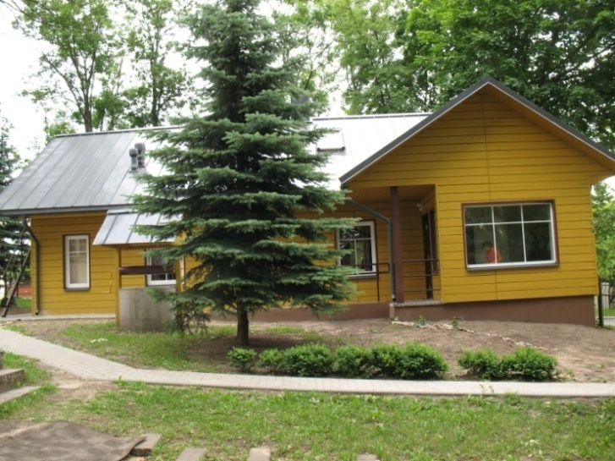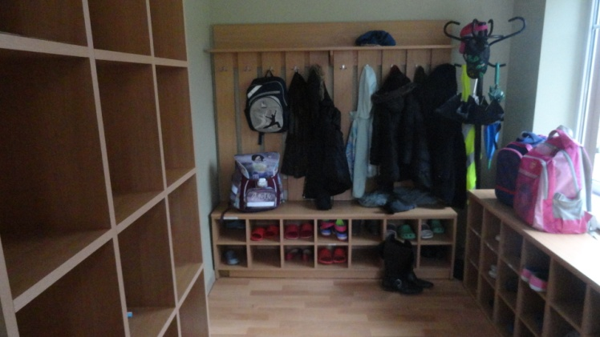

AVJUC pastatas Rūbinėlė

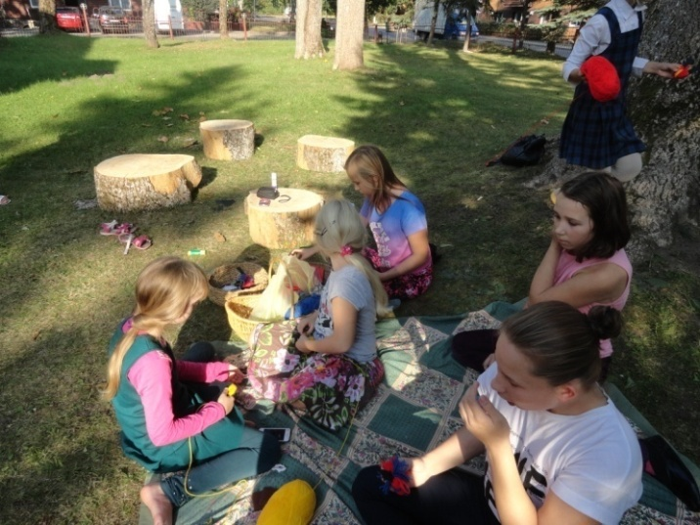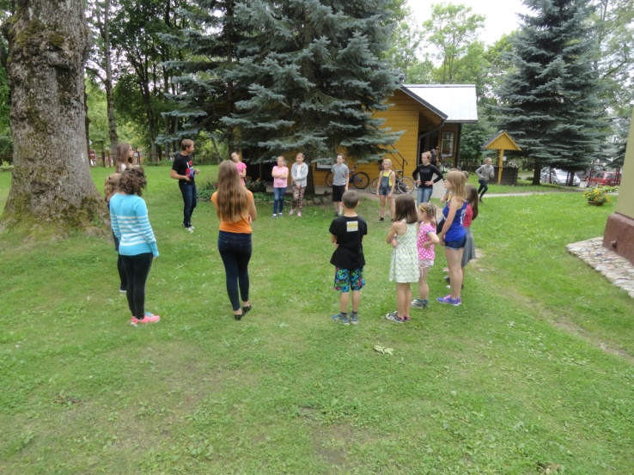

AVJUC kiemas
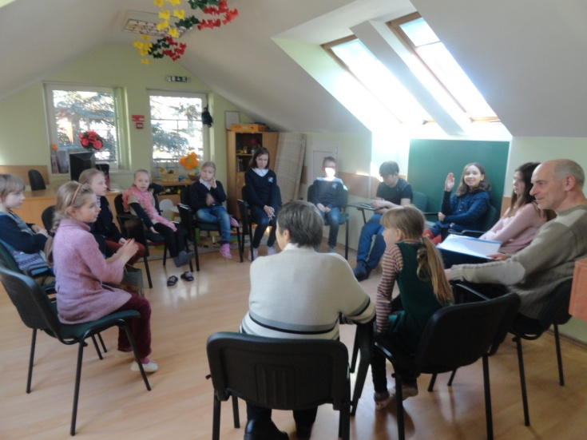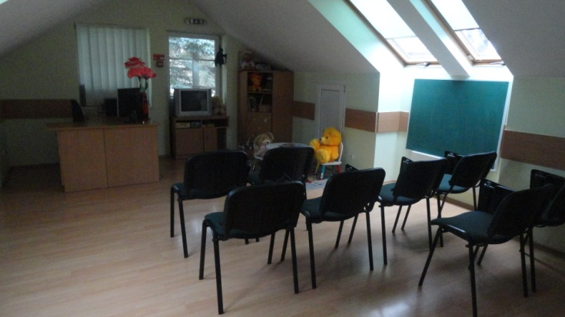

AVJUC salė
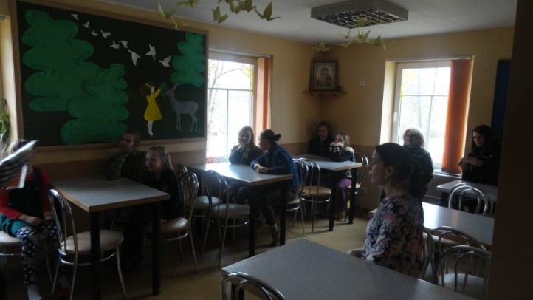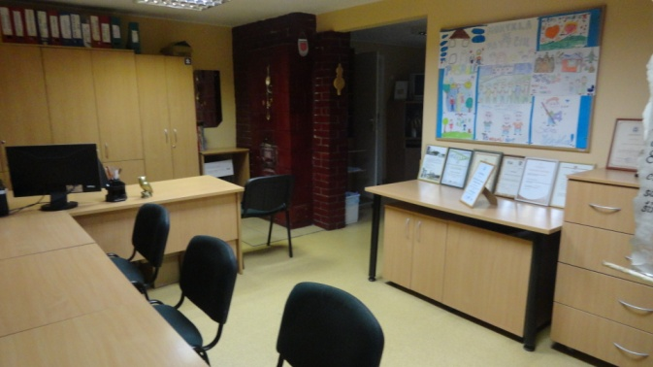

Užsiėmimų patalpos
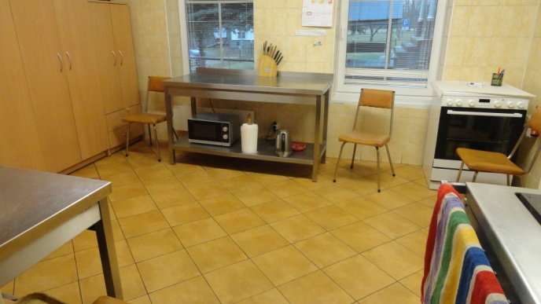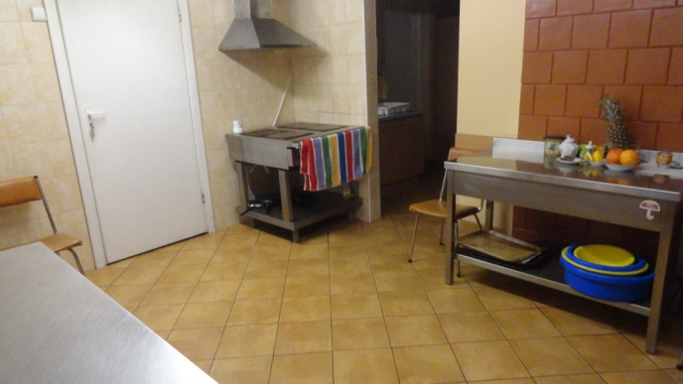

Maisto ruošimo patalpos

2. ĮSTAIGOS VEIKLA
Nuo AVJUC gyvavimo pradžios teikiamų paslaugų poreikis išlieka pastovus, dėl ekonominės situacijos Anykščių mieste ir rajone, todėl socialinių paslaugų gavėjų skaičius nekinta. 2019 metais, buvo teikiamos paslaugas 49 vaikams iš šeimų patiriančių socialinę riziką ir nepasiturinčių šeimų. Šeimos gyvena ne tik Anykščių mieste, bet ir rajone.
AVJUC skirtas vaikams, kurių šeimos yra nepilnos, bedarbės ir labai skurdžiai gyvenančios taip pat šeimos, kuriose atsiranda sunkumų auklėjant vaikus, šeimos, kuriose dažnai kyla konfliktai dėl girtavimo, kuriose vyrauja žiaurus elgesys, ypač vaikų atžvilgiu. Didžioji dalis tokių šeimų gyvena kaimiškose vietovėse ir dienos centro teikiamų paslaugų poreikis jiems yra ypač aktualus.
AVJUC dalyvaujantys vaikai – socialiai neapsaugoti, greitai pažeidžiami, didžioji dalis jų nejaučia meilės ir rūpesčio namuose, vaikai, kurie yra neužimti ir neorganizuoti, turintys daug laisvo laiko, o genami alkio ir noro pramogauti ima pažeidinėti viešąją tvarką, ar patys tampa nusikaltimų aukomis.
Dienos centras dirba nuo 8.00 val. iki 17.00 val., darbo dienomis, išimtinais atvejais dirba savaitgaliais ir šventinėmis dienomis (stovyklos, renginiai...). Lankytojai yra mokyklinio amžiaus jiems tiekiamas maitinimas (karštas maistas 1 kartą). Ypač didelis dėmesys dienos centre skiriamas pamokų ruošai, kuri padeda užtikrinti pažangų vaikų mokymąsi ir gerą lankomumą.
Dienos centre vyksta kasdieniai užsiėmimai su vaikais po pamokų: pamokų ruoša, kryptingas laisvalaikio organizavimas, neformalaus švietimo plėtojimas, prevencinės veiklos vykdymas, paskaitų organizavimas aktualiomis vaikams ir jaunimui temomis, taip pat rengiamos pažintinės išvykos, organizuojami švenčių paminėjimai, įžymių Lietuvos asmenų sukaktys, vasaros stovyklos.

3. ĮSTAIGOS TIKSLAI
- Atstovauti ir ginti vaikų bei jaunimo teises, vadovaujantis Jungtinių Tautų “Vaiko teisių konvencija”.
- Ugdyti ir saugoti Anykščių miesto socialiai remtinus vaikus ir jaunimą, teikti materialinę bei psichologinę pagalbą jų šeimoms.
- Padėti spręsti vaikų ir jaunimo socialinius, buitinius, ekonominius, užimtumo, informacinius klausimus.
- Prisidėti prie jaunimo žalingų įpročių bei nusikalstamumo prevencijos vykdymo.
4. MISIJA
Saugoti ir skatinti rizikos grupių, daugiavaikių, socialiai remtinų šeimų vaikų ir jaunimo socialinę gerovę ir užimtumą, teikti jiems atvirą, teisingą ir rūpestingą paramą, kuri jiems padėtų ir juos įgalintų būti lygiaverčiais visuomenės nariais.

5. ĮSTAIGOS UŽDAVINIAI
- Patenkinti vaikų ir jaunimo būtiniausius poreikius, sudarant tinkamas sąlygas vaikams būti pamaitintiems, prižiūrėtiems, saugiems.
- Organizuoti vaikų ir jaunimo užimtumą bei tikslingą popamokinę veiklą, ugdančią vaikų psichologinį atsparumą bei socialinius įgūdžius.
- Bendradarbiauti su vaikų šeimomis, pagal galimybes teikiant joms reikalingą socialinę ir dvasinę paramą.
- Bendradarbiauti su artimiausioje aplinkoje esančiomis organizacijomis, teikiančiomis socialines paslaugas šeimai.
- Dalintis patirtimi, dalyvauti bendruose projektuose Lietuvoje ir užsienyje su kitomis visuomeninėmis organizacijomis socialinės, kultūros, sveikatos priežiūros srityse.
5.1 ĮVAIRIAPUSIS DARBAS SU VAIKAIS

- įvertinti vaiko ir jo šeimos situaciją, rizikos faktorius;
- parengti šeimai tinkančias socialines, materialines ir kitas paramos formas;
- organizuoti vaikų maitinimą;
- teikti konsultacijas silpnai besimokantiems vaikams;
- organizuoti pilnavertę pagalbą vaikui, patyrusiam prievartą;
- pagalba vaikui orientuoti į konkrečius vaiko poreikius;
- organizuoti turiningą vaikų laisvalaikį;
- maksimaliai panaudoti centro materialinę bazę vaiko ir jo šeimos poreikiams tenkinti;
- visuomet tarpininkauti, nukreipiant vaiką į kitą įstaigą, galinčią teikti reikiamą paramą (Švietimo centrą, Psichinės sveikatos centą, Valstybės vaiko teisių apsaugos ir įvaikinimo tarnybos prie LR SADM Utenos apskrities vaiko teisių apsaugos skyrių ir kt.;

5.2 SOCIALINIS DARBAS SU ŠEIMA

- įvertinti šeimos situaciją, nustatyti rizikos faktorius;
- padėti tėvams įvertinti ir pripažinti savo problemas;
- aptarti ryšių su vaikais, tarpusavio pasitikėjimo svarbą;
- patarti, paskatinti tvarkantis buityje, tvarkant šeimos biudžetą ir pan.;
- kreiptis į tėvus pagalbos, ruošiant vaikų šventes ir įvairias priemones;
- atsižvelgti į tėvų nuomonę, tėvus skatinti būti atsakingiems už vaikus;
- kurti bendradarbiavimo atmosferą, organizuoti bendrus renginius vaikams ir jų šeimų nariams.

5.2.1 A D M I N I S T R A C I N I S D A R B A S
- Esamos padėties Anykščiuose analizė.
- Apskritas stalas (jo metu aptariama, kaip kas gali prisidėti prie projekto tikslo įgyvendinimo. Dalyvauja Centro darbuotojai, tėvai, VTAT darbuotojai, mokyklų soc. pedagogai, savanoriai, partnerių organizacijų atstovai).
- Einamų metų centro veiklos aptarimas ir mėnesinių darbų plano sudarymas.
- Dalyvavimas seminaruose ir konferencijose skirtose centro darbuotojų kvalifikacijai kelti. Darbas su savanoriais, kuriuo siekiama pritraukti aktyvius ir neabejingus valstybės ir visuomenės gyvenimui žmones tapt pagalbininkais centro darbuotojams ir prisidėti prie pagalbos vaikams, jaunimui.
- Projekto veiklų viešinimas

5.2.2 D A R B A S S U V A I K A I S
- Pokalbių, žaidimų, susitikimų, praktinių užsiėmimų organizavimas
- Gero elgesio, higienos, etiketo, bendravimo kultūros pamokėlės
- Socialinę atskirtį mažinanti veikla
- Motyvavimo ir pajungimo bendram darbui skatinanti veikla
- Savirealizacija bei vertybinį orientavimą skatinanti veikla
- Pokalbių, diskusijų organizavimas, kurių metu bus ugdomi bendradarbiavimo, darbo grupėje, savirefleksijos įgūdžiai
- Žalingų įpročių bei nusikalstamumo prevencijos mažinimą skatinanti veikla
- Dalyvavimas rajono kultūriniuose renginiuose
- Paskaitų, susitikimų organizavimas su žymiais krašto žmonėmis
- Išvykų ir pažintinių ir edukacinių kelionių organizavimas
- Gamtos pamokos
- Amatų mokymai
- Gražiausių vietovių fotografavimas, parodų rengimas
- Sportiniai renginiai ir išvykos į gamtą
- Paskaitos/ diskusijos apie žalingų įpročių žalą
- Renginiai skirti sveikos mitybos propagavimui, sveiko maisto konkursų organizavimas
- Organizavimas bei dalyvavimas valstybinių švenčių minėjimuose
- Talkų, visuomeninių akcijų organizavimas
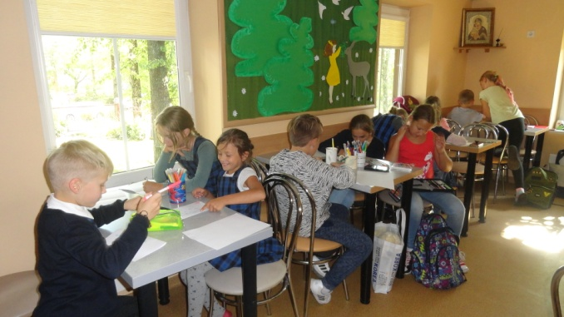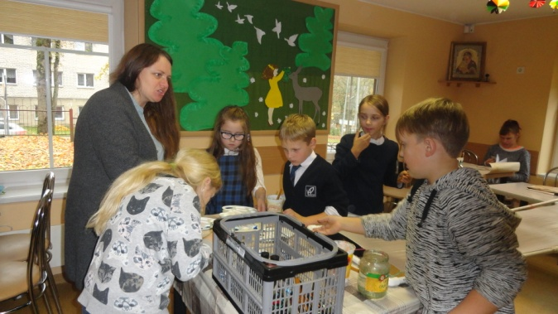
Neformalaus ugdymo užsiėmimai
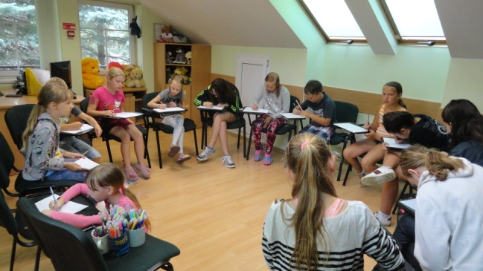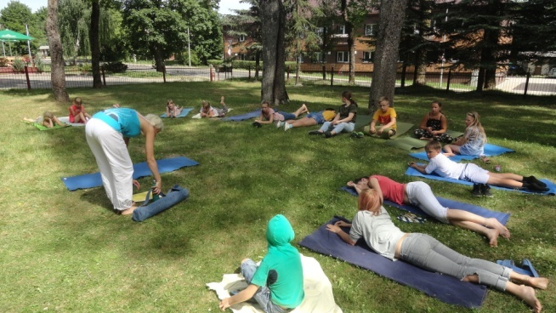
Kūrybiniai užsiėmimai Sveikatinimo veikla
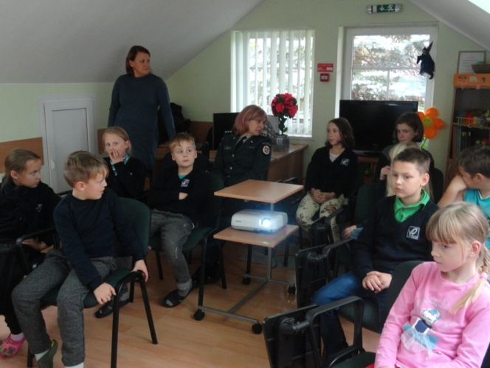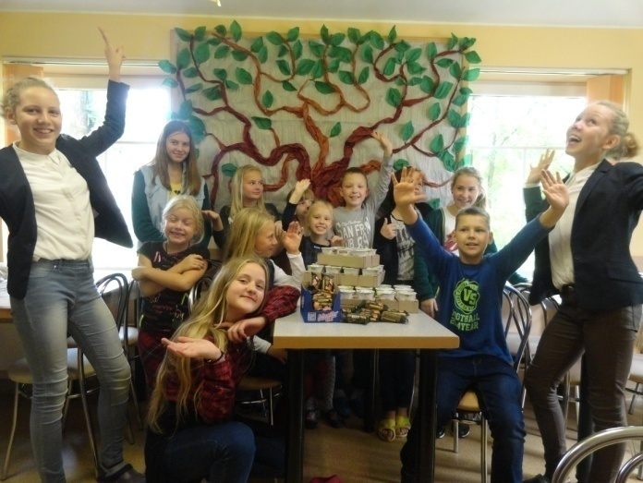
Prevencinė veikla Pramogos
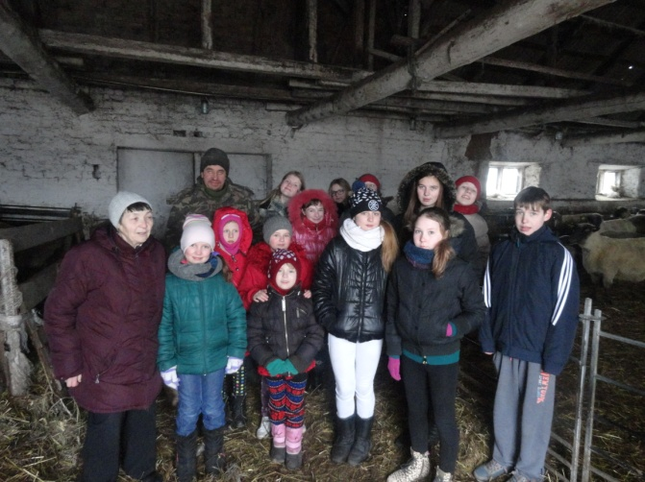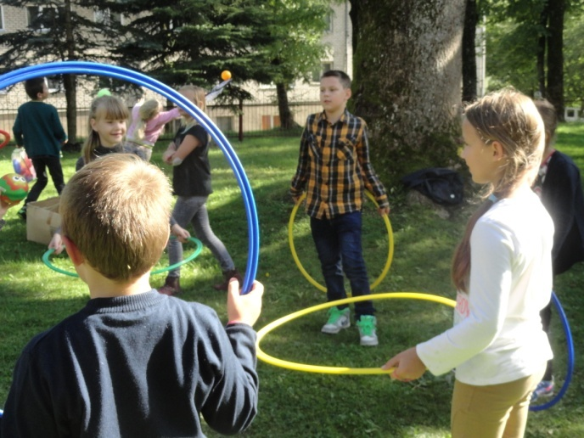
Pažintinė veikla Sportinė veikla
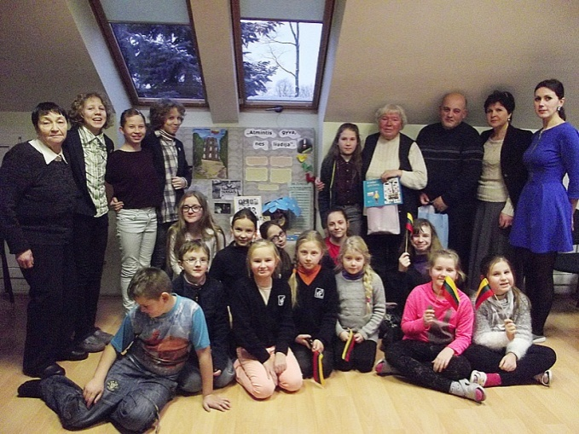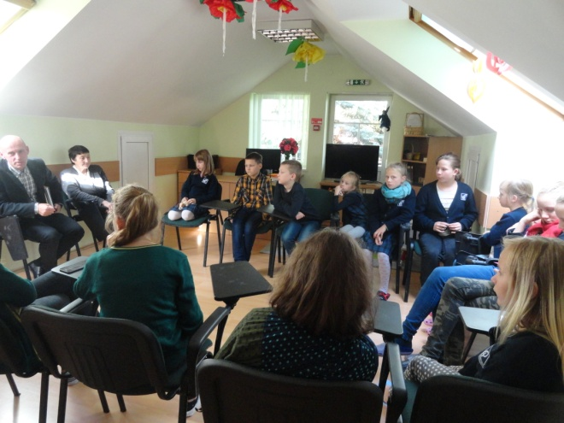
Įsimintinų datų minėjimai Edukacinė veikla
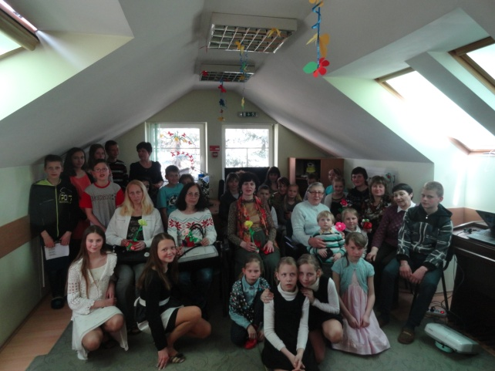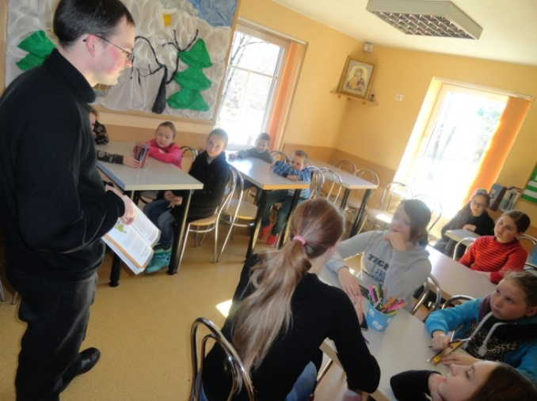

Renginiai Susitikimai

5.2.3 D A R B A S S U Š E I M A
- Individualios konsultacijos
- Tarpžinybinis bendradarbiavimas/nukreipimas, informavimas, tarpininkavimas
- Šeimos dienos (bendri renginiai tėvų/globėjų ir vaikų)
- Šeimos lankymas
- Individualių šeimos bylų pildymas
- Susirinkimai (aptariami einamieji klausimai, pvz., dėl vaikų mokyklos lankomumo, numatomų renginių ir t.t.)
- Grupiniai užsiėmimai
- Paskaitėlės/diskusijos. Kviestiniai svečiai – įvairūs specialistai –mokyklų socialiniai pedagogais, centro darbuotojai, psichologai ir kt.).
- Savipagalbos grupės (susitikimų metu tėvai pasidalina problemomis ir patirtimi, kaip kiekvienas sprendžia šeimos problemas)
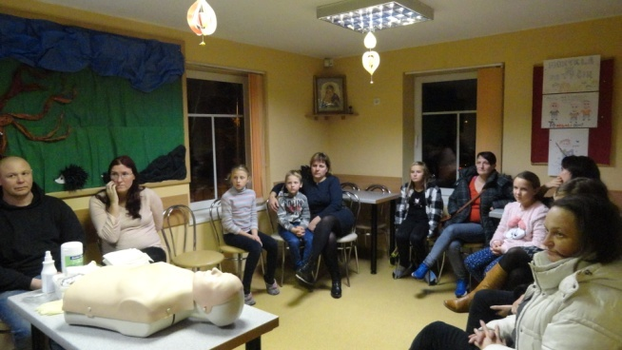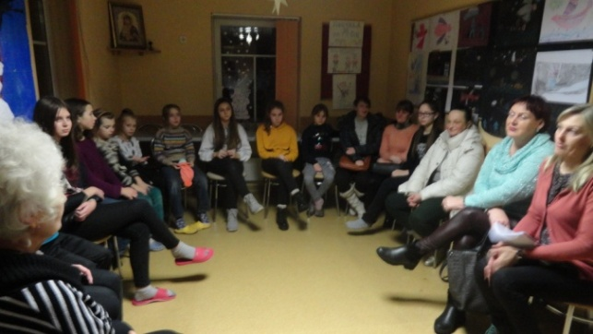
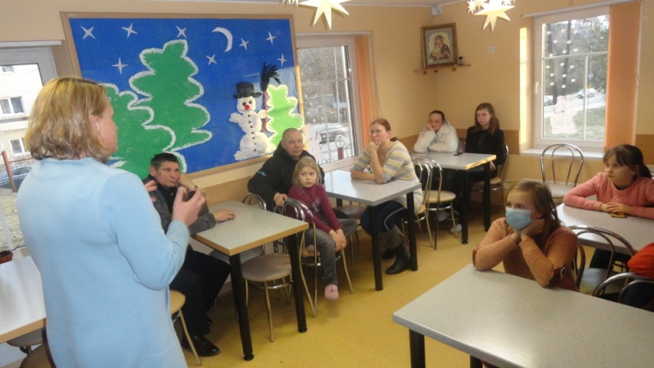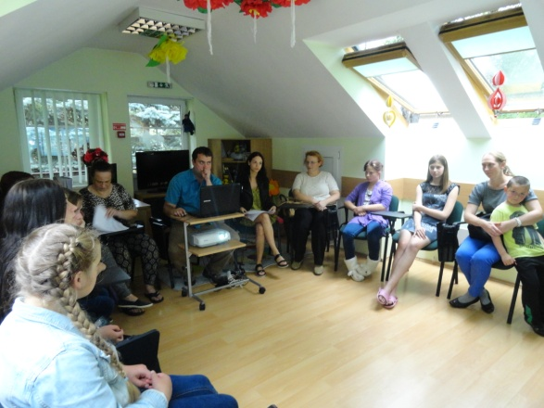
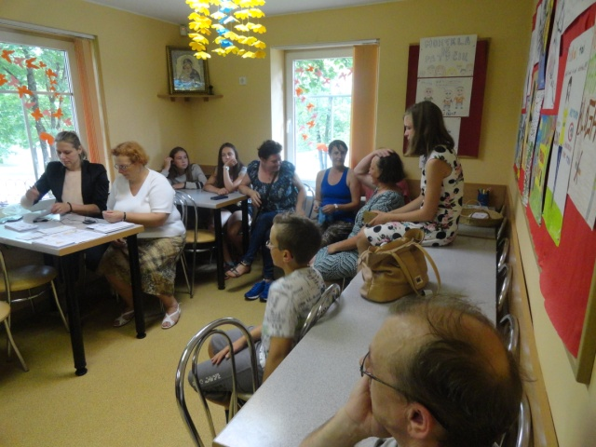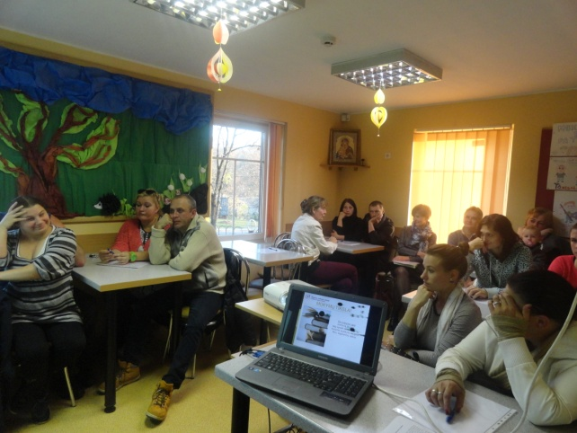
Šeimų klubo užsiėmimai, pozityvios tėvystės mokymai, bendri renginiai, kursai
- AVJUC VEIKLOS REZULTATAI
2019 metais socialinės paslaugos (informavimo, konsultavimo, tarpininkavimo ir atstovavimo, sociokultūrinės, aprūpinimo būtiniausiais drabužiais ir avalyne, asmens higienos ir priežiūros organizavimo ir teikimo ir maitinimo organizavimo ir teikimo, bei socialinės priežiūros – socialinių įgūdžių ugdymo ir palaikymo) buvo suteiktos 42 šeimoms ir jose augantiems 49 vaikams.
Vykdant įvairias veiklas, socialinę riziką patiriančioms šeimoms, socialiai remtinoms šeimoms, stebimoms šeimoms, šeimoms globojančioms vaikus ir norinčioms savo vaikams suteikti užimtumą, buvo suteikiama reikiama informacija bei konsultacijos, užtikrintas jų atstovavimas įvairiose institucijose: Anykščių rajono savivaldybės administracijos, Valstybės vaiko teisių apsaugos ir įvaikinimo tarnybos prie LR SADM Utenos apskrities vaiko teisių apsaugos ir Socialinės paramos skyriuose, Anykščių rajono bendrojo lavinimo mokyklose, Anykščių rajono socialinių paslaugų centre, Anykščių rajono psichinės sveikatos priežiūros centre ir kt.
Buvo sudaryta galimybė efektyviai dirbti su visais socialinę riziką patiriančių šeimų nariais, nepasiturinčių šeimų nariais siekiant vis geresnio šeimos mikroklimato, pozityvesnių ryšių su aplinka. Buvo pastiprinta ir pozityviai mokoma šeima pati ugdyti vaikus, kad nereikėtų taikyti kraštutinių poveikio priemonių – vaikų paėmimo iš šeimos. Buvo stiprinama tėvų ir vaikų pozityvi socializacija, kuri padėjo jiems įsijungti į visuomenės gyvenimą, įgyti teigiamą socialinį vaidmenį, išlikti socialiai priimtinomis asmenybėmis.

Kokybiniai vaikų ir jaunimo elgesio pokyčiai:
- pagerėjo pažangumas, lankomumas;
- įgijo socialinių, higieninių, darbinių įgūdžių, mokėsi kultūringai bendrauti, padėti vieni kitiems;
- tapo atviresni, labiau pasitikintys savo jėgomis ir centro darbuotojais,
- tapo artimesni su šeimos nariais;

Kokybiniai tėvų elgesio pokyčiai:
- sustiprėjo ryšys su vaiku;
- padidėjo tėvų savimonė ir atsakomybė už savo tėviškas pareigas;
- sumažėjo smurtavimo šeimoje atvejai;
- padidėjo teisinis raštingumas

Centro darbuotojų ir savanorių elgesio pokyčiai:
- padidėjo kompetencija ir socialinio darbo patirtis
- sustiprėjo centro darbuotojų ryšys su vaikais ir jų šeimomis;

